Лабораторная 2 Порядок показа
- Показать формулу для расчета результата (готовой выработки для панелей)
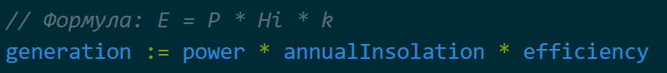
- Показать панель администратора adminer, в которой добавить новую услугу,
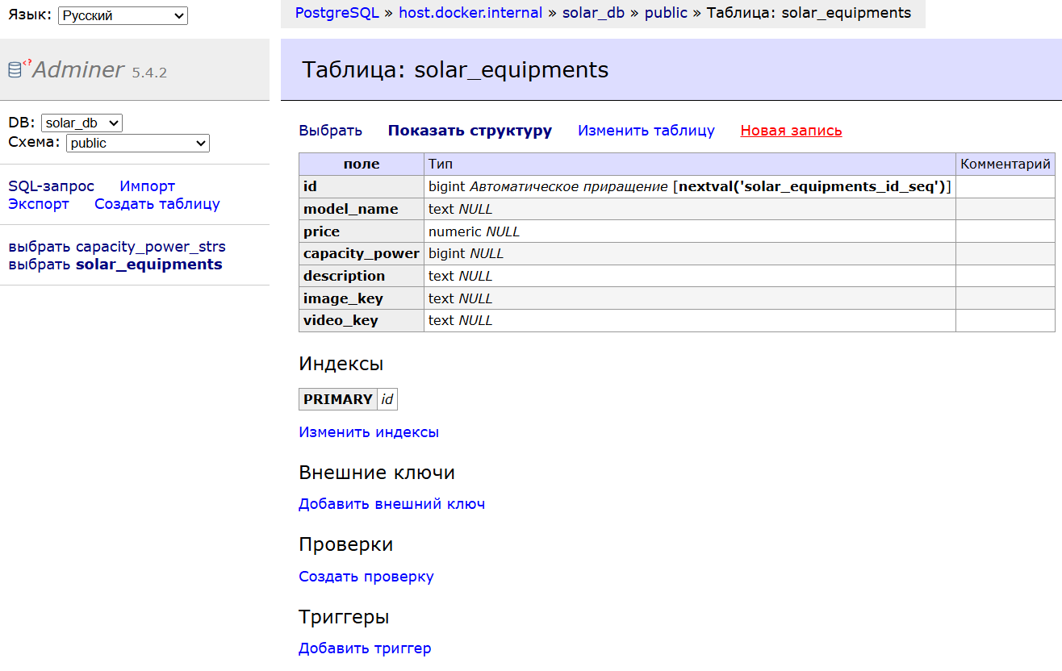
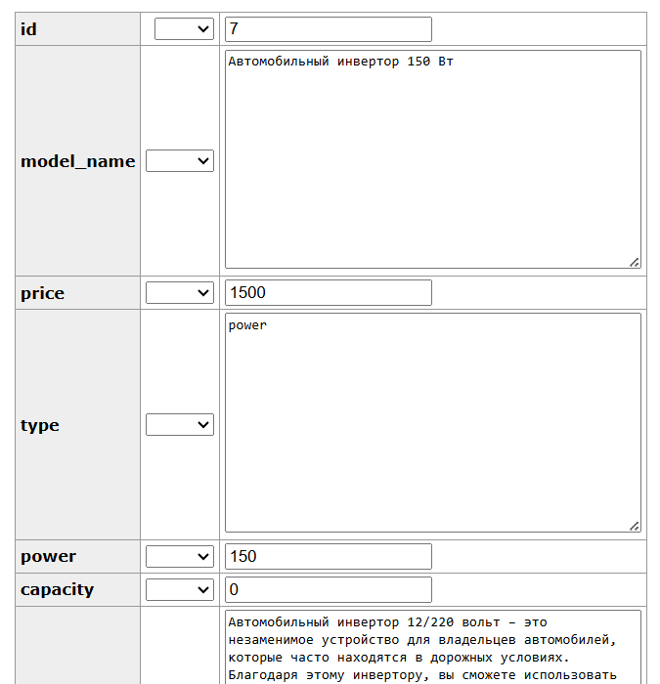
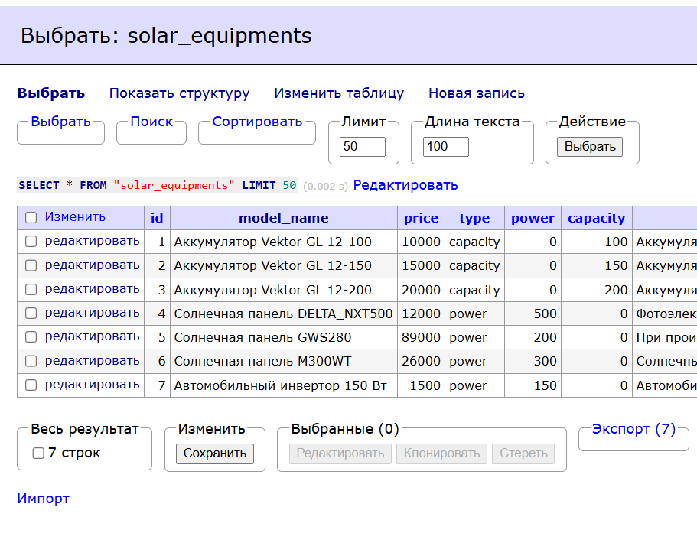
- Посмотреть данные через select в БД.
SELECT * FROM solar_equipments WHERE id = ‘7’
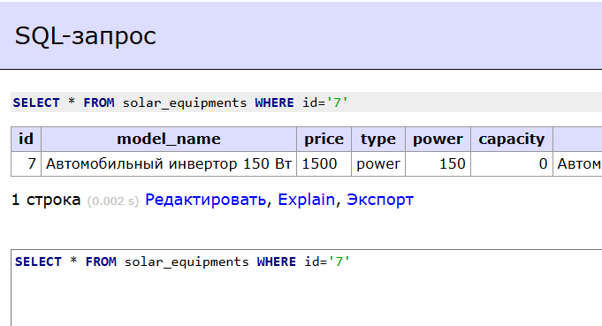
- Показать 3 страницы приложения: выполнить поиск, удалить заявку, перейти по url удаленной заявки, добавить две услуги в заявку (изменение карточки корзины), содержимое заявки.
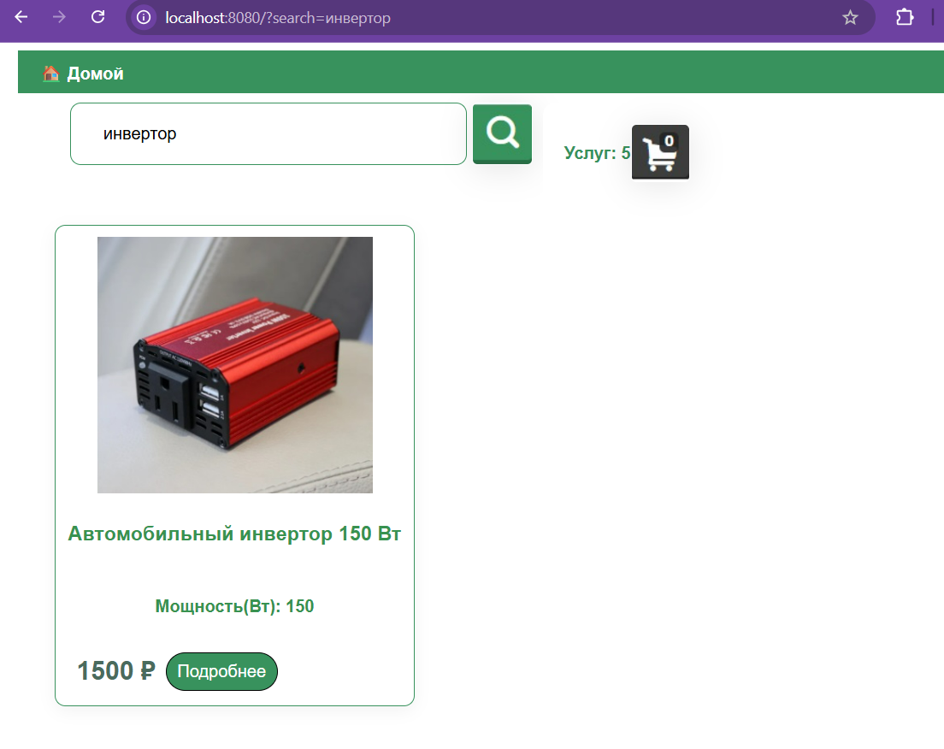
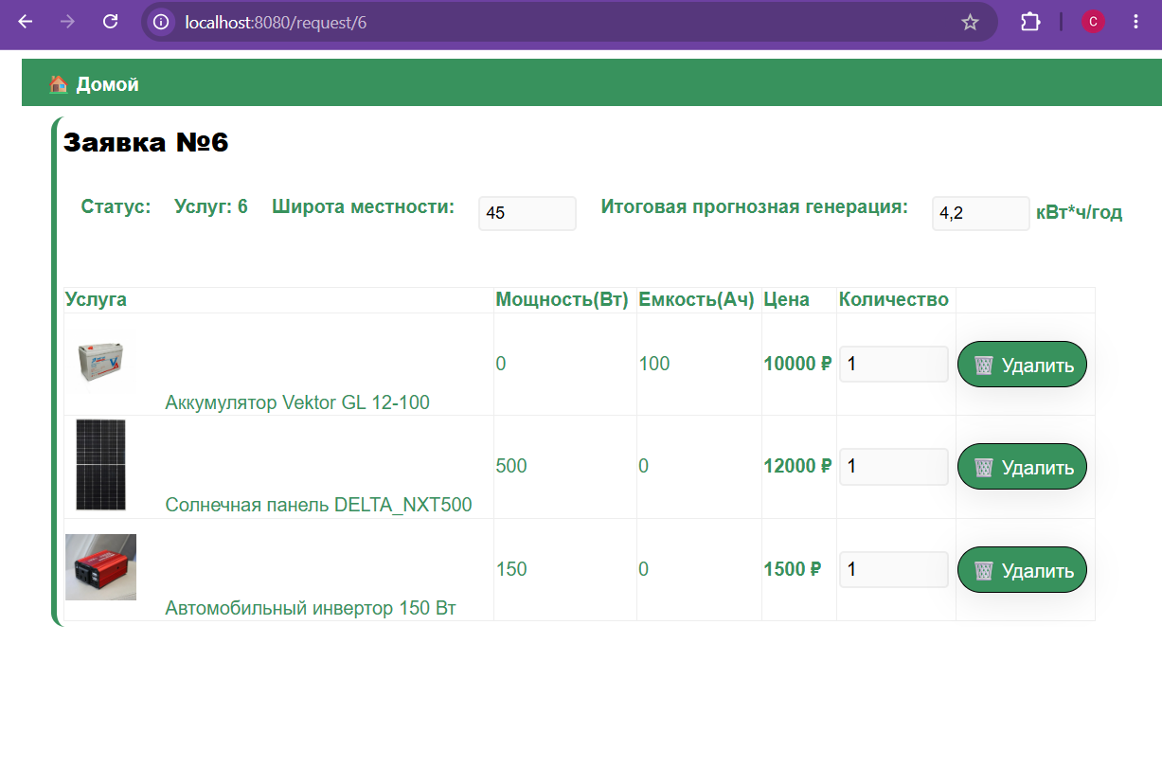
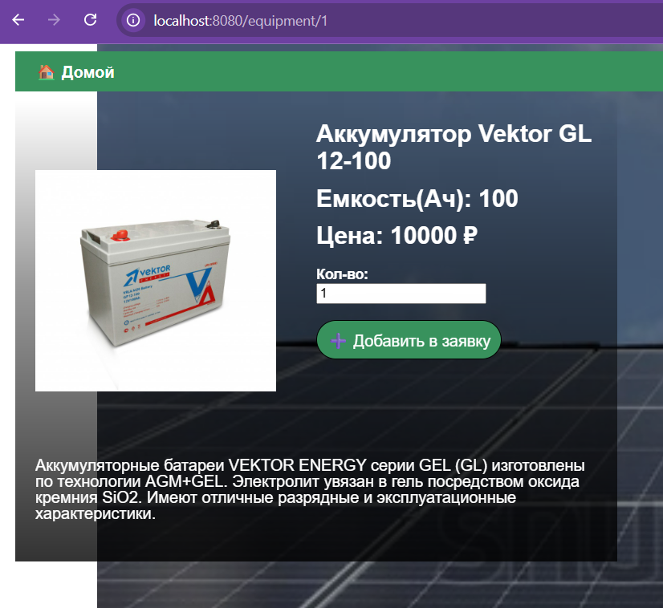
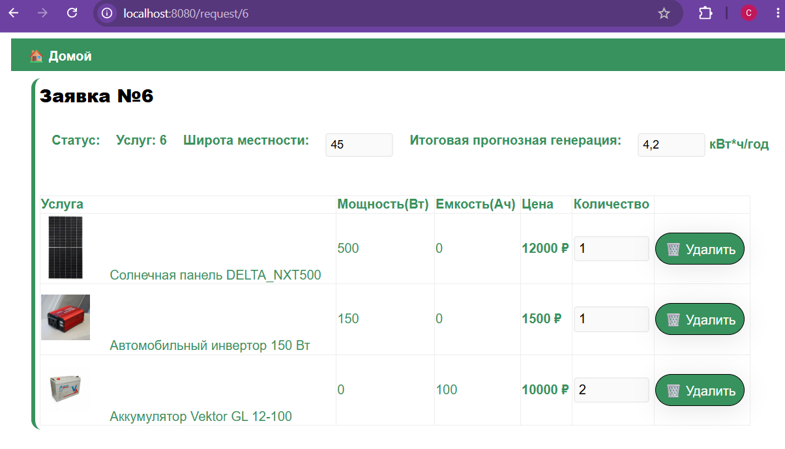

- Показать в БД запросом результаты логического удаления и новую заявку.
Первый запрос покажет общее количество созданных новых заявок (draft), логически удаленных (deleted) и любых других, если они есть.
SELECT status, COUNT(*) as count FROM solar_requests GROUP BY status;

Второй запрос выведет список из последних 10 измененных или созданных заявок.
SELECT id, user_id, latitude, insolation, status, created_at FROM solar_requests ORDER BY id DESC LIMIT 10;
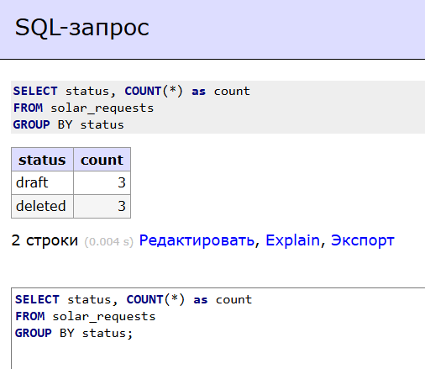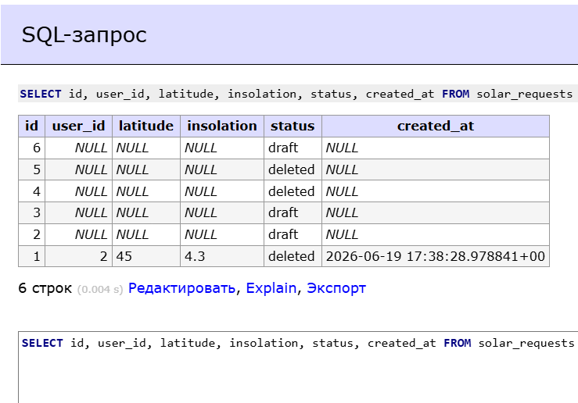
Третий запрос для поиска конкретной новой заявки ID = 6
SELECT * FROM solar_requests WHERE id = 6;
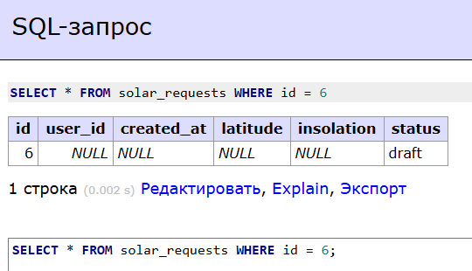

- В БД изменить поля по теме в заявке и м-м и показать их в приложении.
Меняем в заявке request_id=6 оборудование и количество
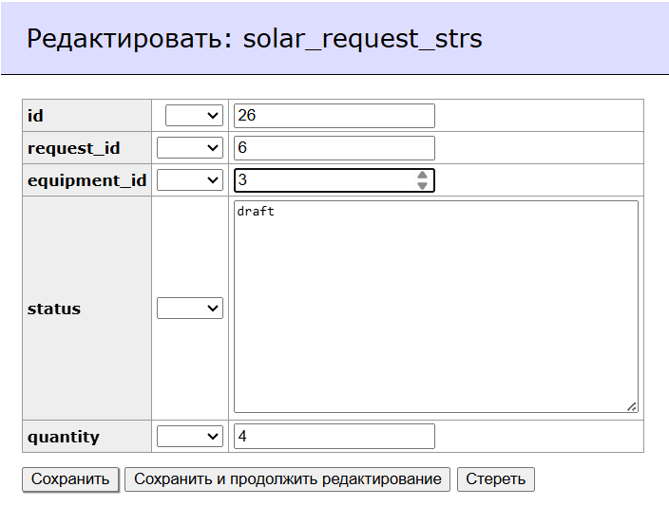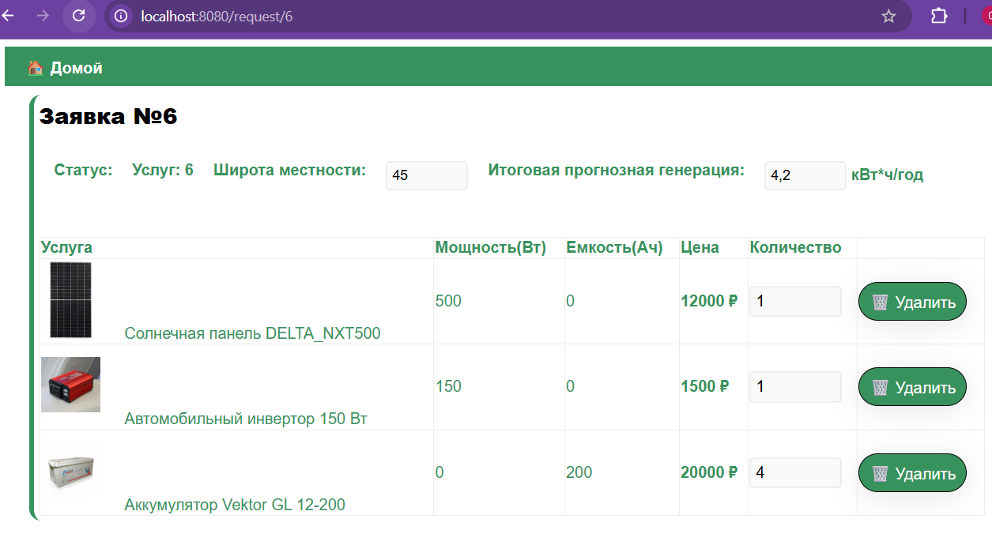
- В коде показать модели, составной уникальный ключ м-м, 4 контроллера через ORM, а удаление заявки через SQL UPDATE.
Первая и вторая модели ниже, в третьей есть уникальный ключ м-м
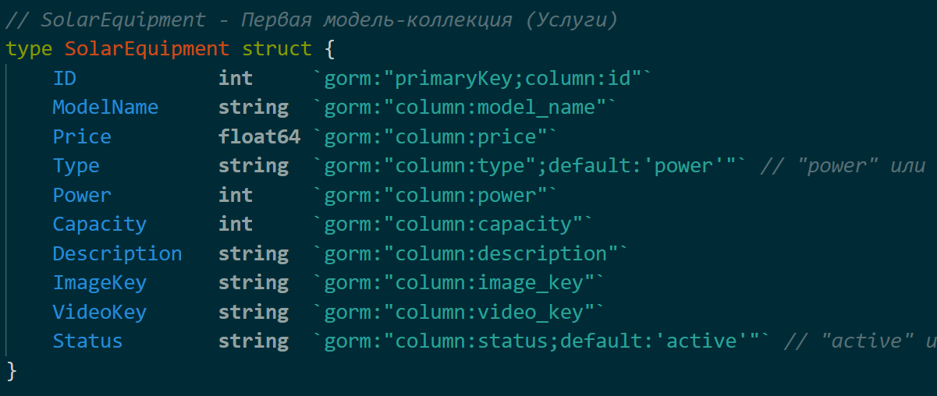
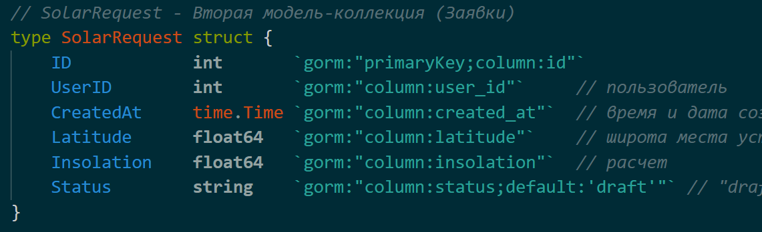
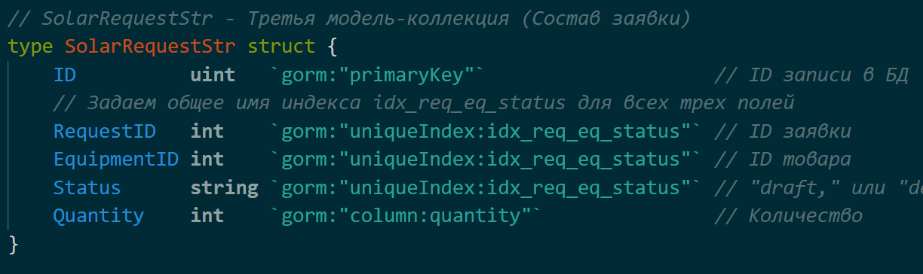
4 контроллера (скрины частичные)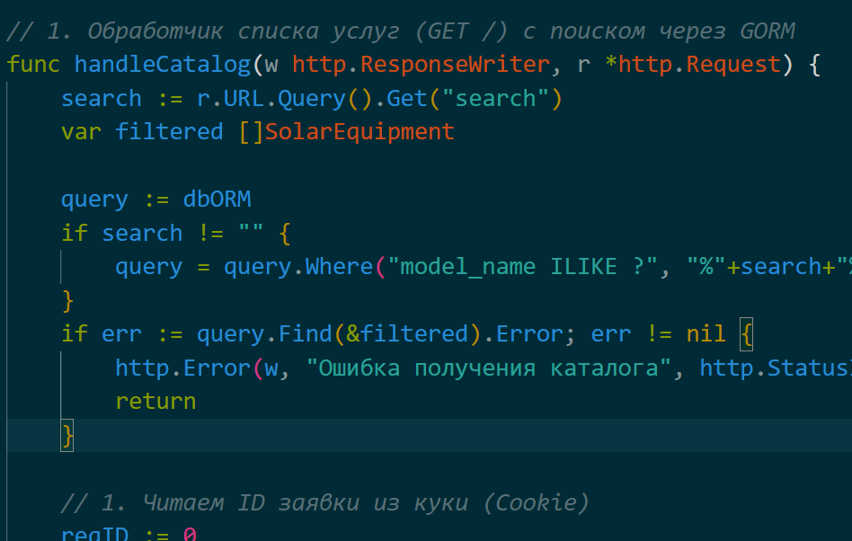
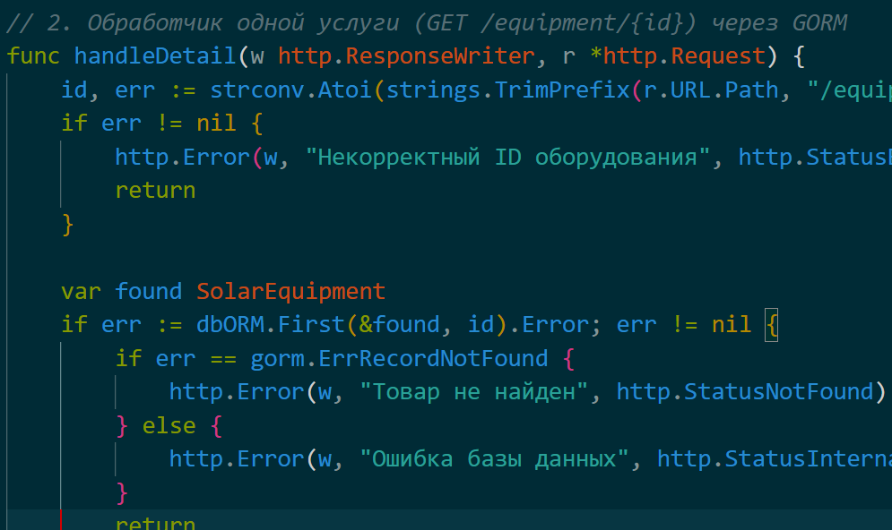
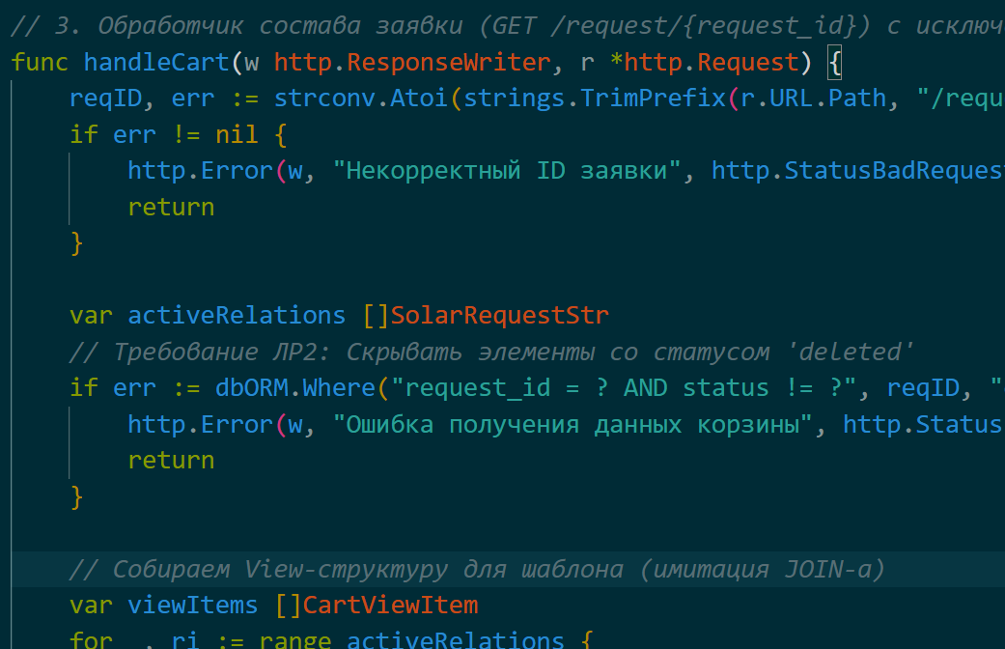
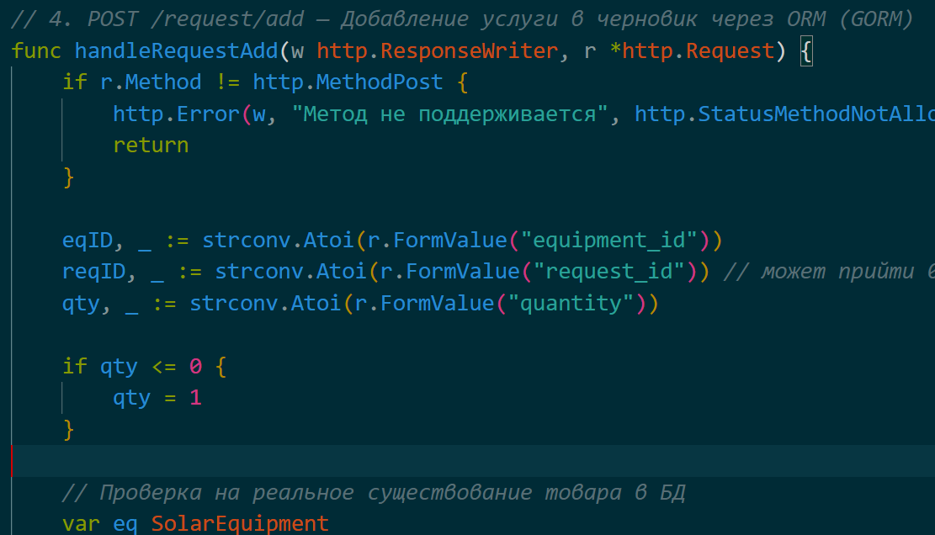
удаление заявки через SQL UPDATE